BASES DE DATOS


2024
TPI - ENTREGA FINAL
GRUPO 8

Integrantes:
- ALBORNOZ, María Leonor
- COCITO, Maximiliano Hernán
- KINWEILER, Víctor Fabricio
- MOSELLI, Yamil Apas
- SCHEFER, Mauricio Nicolás
- VELAZCO GEZ SCHEGTEL, Juan Ignacio

LINK GITHUB 2
ESCENARIO 3
DIAGRAMA ENTIDAD-RELACIÓN 4
ESQUEMA RELACIONAL DE DATOS 5
DICCIONARIO DE DATOS 9
SCRIPTS DE CREACIÓN DE LA BASE DE DATOS Y SUS OBJETOS 11
SCRIPTS CON CONSULTAS SQL CON LOS RESULTADOS OBTENIDOS 17

LINK GITHUB
Para ver más información detallada sobre nuestro trabajo, se puede acceder al siguiente repositorio de GitHub:
https://github.com/Gez-Schegtel/TPI---Bases-de-Datos-.git

ESCENARIO
Desarrollar una base de datos completa de los docentes de una Universidad Pública que incluya la siguiente información: datos personales, de contacto, laborales y académicos, así como cualquier otro detalle relevante para proporcionar una gestión integral.
Para ello se cuenta con una serie de formularios que los docentes deben completar y que dan sustento a la información requerida:

- CV docente: se completa al ingresar a la carrera docente y se deben mantener actualizadas aquellas cuestiones que impacten con su carrera, como ser nuevos títulos (de grado, posgrado), capacitaciones que se relacionen a la/s materia/s dictada/s, etc.

a. De los docentes se debe registrar obligatoriamente:
i. Dirección postal, teléfono y email de contacto;
ii. Título de grado;
iii. Por lo menos un antecedente docente universitario.

- Declaración jurada de cargos. Esto se completa cada año. El docente debe estar cumpliendo funciones en por lo menos una institución educativa de nivel superior.
- Seguros de vida (se completan al momento de tomarlos). Tener en cuenta que los docentes deben tener al menos un seguro de vida colectivo, y podrán tener otros seguros adicionales.
- Obra Social. Los docentes, aparte de los beneficios como titulares, podrán tener adherentes a la Obra Social, como cónyuge e hijos, en su plan de obra social para que también reciban cobertura médica y de medicamentos.
Se proveen formularios modelo, con los datos requeridos en cada caso enumerado.

DIAGRAMA ENTIDAD-RELACIÓN
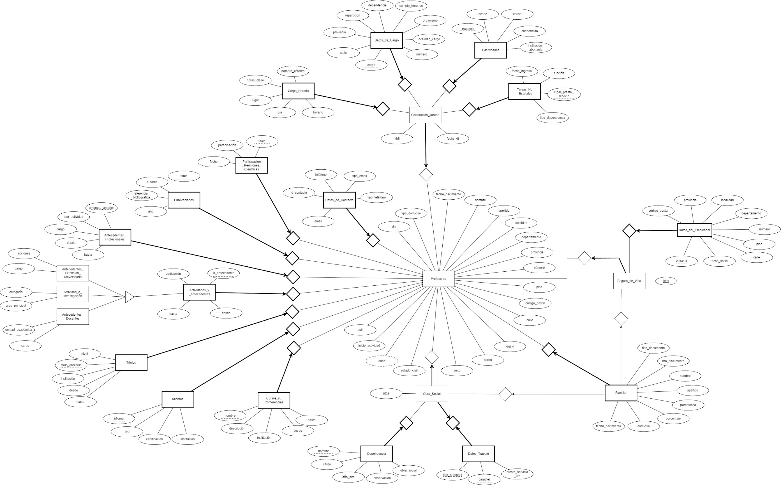
Aclaración: el DER también se encuentra adjunto en el zip con el nombre “DER.svg” para una mejor visualización

ESQUEMA RELACIONAL DE DATOS
Profesores(dni:entero, tipo: cadena(10), fecha_nacimiento:fecha, nombre: cadena(20), apellido: cadena(20), localidad: cadena(20), departamento: cadena(20), provincia: cadena(20), numero: entero, piso: cadena(3), codigo_postal: entero, calle: cadena(20), edad: entero, cuil: entero_grande, inicio_actividad: fecha, estado_civil: cadena(20), sexo: caracter, barrio: cadena(20), legajo: entero)
CP: dni

Obra_Social(dni: entero, idos: entero)
CP: idos
CF: dni => Profesores(dni)
CNN: dni

Dependencia(nombre: cadena(20), cargo: cadena(20) , año_alta: fecha, obra_social: cadena(20), observacion: cadena(20), idos:entero)
CP: (nombre, idos)
CF: idos => Obra_Social(idos) EN BORRADO CASCADA EN ACTUALIZACION CASCADA

Datos_Trabajo(tipo_personal: cadena(20), caracter: cadena (20), presta_servicio_utn: logico, idos:entero)
CP: (tipo_personal, caracter, idos)
CF: idos => Obra_Social(idos) EN BORRADO CASCADA EN ACTUALIZACION CASCADA

Seguro_de_Vida(idsv: entero, dni: entero)
CP: idsv
CF: dni => Profesores(dni)
CNN: dni

Familiar(apellido: cadena(20), parentesco: cadena(20), tipo_documento: cadena(10), nro_documento: entero(8), nombre: cadena(20), fecha_nacimiento: fecha, idos:entero, dni: entero, idsv: entero, porcentaje: real, domicilio: string)
CP: (nro_documento, dni)
CF: dni => Profesores(dni) EN BORRADO CASCADA EN ACTUALIZACION CASCADA, idos => Obra_Social(idos), idsv => Seguro_de_Vida(idsv)

Participacion_Reuniones_Cientificas(titulo: cadena(20), participacion: cadena(20), fecha: fecha_participacion, dni: entero)
CP: (titulo, dni)
CF: dni => Profesores(dni) EN BORRADO CASCADA EN ACTUALIZACION CASCADA

Publicaciones(titulo: cadena(20), autores: cadena(20), referencia_bibliografica: cadena(20), año: entero, dni: entero)
CP: (titulo, dni)
CF: dni => Profesores(dni) EN BORRADO CASCADA EN ACTUALIZACION CASCADA

Antecedentes_Profesionales(empresa_anterior: cadena(20), tipo_actividad: cadena(20), cargo: cadena(20), desde: fecha, hasta: fecha, dni: entero)
CP: (empresa_anterior, dni)
CF: dni => Profesores(dni) EN BORRADO CASCADA EN ACTUALIZACION CASCADA

Titulos(nivel: cadena(8), titulo_obtenido: cadena(20), institucion: cadena(20), desde: fecha, hasta: fecha, dni: entero)
CP: (titulo_obtenido, dni)
CF: dni => Profesores(dni) EN BORRADO CASCADA EN ACTUALIZACION CASCADA,

Idiomas(idioma: cadena(10), nivel: cadena(3), certificacion: cadena(10), institucion: cadena(20), dni: entero)
CP: (idioma, dni)
CF: dni => Profesores(dni) EN BORRADO CASCADA EN ACTUALIZACION CASCADA
Cursos_y_Conferencias(nombre: cadena(20), descripcion: cadena(20), institucion: cadena(20), desde: fecha, hasta: fecha, dni: entero)
CP: (nombre, dni)
CF: dni => Profesores(dni) EN BORRADO CASCADA EN ACTUALIZACION CASCADA,

-- Clase padre.
Actividades_y_Antecedentes(dedicacion: cadena(20), dni: entero, hasta: fecha, desde: fecha, id_antecedente: entero)
CP: (id_antecedente, dni)
CF: dni => Profesores(dni) EN BORRADO CASCADA EN ACTUALIZACION CASCADA,

-- Subclase de 'Actividades_y_Antecedentes':
Antecedentes_Extension_Universitaria(acciones: cadena(20), cargo: cadena(20), dedicacion: cadena(20), dni: entero, hasta: fecha, desde: fecha, id_antecedente: entero)
CP: (id_antecedente, dni)
CF: id_antecedente => Actividades_y_Antecedentes(id_antecedente) EN BORRADO CASCADA EN ACTUALIZACION CASCADA, dni => Actividades_y_Antecedentes(dni) EN BORRADO CASCADA EN ACTUALIZACION CASCADA,

-- Subclase de 'Actividades_y_Antecedentes':
Actividad_e_Investigacion(categoria: cadena(20), area_principal: cadena(20), dedicacion: cadena(20), dni: entero, hasta: fecha, desde: fecha, id_antecedente: entero)
CP: (id_antecedente, dni)
CF: id_antecedente => Actividades_y_Antecedentes(id_antecedente) EN BORRADO CASCADA EN ACTUALIZACION CASCADA, dni => Actividades_y_Antecedentes(dni) EN BORRADO CASCADA EN ACTUALIZACION CASCADA

-- Subclase de 'Actividades_y_Antecedentes':
Antecedentes_Docentes(unidad_academica: cadena(20), cargo: cadena(20), dedicacion: cadena(20), dni: entero, hasta: fecha, desde: fecha, id_antecedente: entero)
CP: (id_antecedente, dni)
CF: id_antecedente => Actividades_y_Antecedentes(id_antecedente) EN BORRADO CASCADA EN ACTUALIZACION CASCADA, dni => Actividades_y_Antecedentes(dni) EN BORRADO CASCADA EN ACTUALIZACION CASCADA

Datos_del_Empleador(codigo_postal: entero(5), provincia: cadena(20), localidad: cadena(20), departamento: cadena(20), numero: entero, piso: cadena(2), calle: cadena(20), razon_social: cadena(20), cuit_cuil: entero_grande, idsv: entero)
CP: (cuit_cuil, idsv)
CF: idsv => Seguro_de_Vida(idsv) EN BORRADO CASCADA EN ACTUALIZACION CASCADA

Datos_de_Contacto(email: cadena(20), tipo_email: cadena(20), telefono: entero(10), tipo_telefono: cadena(20), id_contacto: entero, dni: entero)
CP: (id_contacto, dni)
CF: dni => Profesores(dni) EN BORRADO CASCADA EN ACTUALIZACION CASCADA

Declaracion_Jurada(iddj:entero, fecha_dj: fecha, dni:entero)
CP: iddj
CF: dni => Profesores(dni)
CNN: dni, fecha_dj
Carga_Horaria(dia: cadena(20), lugar: cadena(20), horario: cadena(20), nombre_catedra: cadena(20), horas_clase: entero, iddj: entero)
CP: (dia, horario, nombre_catedra, iddj)
CF: iddj => Declaracion_Jurada(iddj) EN BORRADO CASCADA EN ACTUALIZACION CASCADA

Datos_de_Cargo(cargo: cadena(30), iddj: entero, calle: cadena(30), provincia: cadena(30), reparticion: cadena(30), dependencia: cadena(30), cumple_horarios: cadena(30), organismo: cadena(30), localidad_cargo: cadena(30), numero: entero)
CP: (cargo, iddj)
CF: iddj => Declaracion_Jurada(iddj) EN BORRADO CASCADA EN ACTUALIZACION CASCADA

Pasividades(regimen: cadena(30), iddj:entero, desde: cadena(30), causa: cadena(30), suspendido: cadena(30), institucion_abonante: cadena (30))
CP: (regimen, iddj)
CF: iddj => Declaracion_Jurada(iddj) EN BORRADO CASCADA EN ACTUALIZACION CASCADA

Tareas_No_Estatales (fecha_ingreso: fecha, lugar_presta_servicio: cadena(20), tipo_dependencia: cadena(20), funcion: cadena(20), iddj: entero)
CP: (lugar_presta_servicio, iddj)
CF: iddj => Declaracion_Jurada(iddj) EN BORRADO CASCADA EN ACTUALIZACION CASCADA

DICCIONARIO DE DATOS
Aclaración: el diccionario de datos también se encuentra adjunto en el zip con el nombre “diccionario.ods” para una mejor visualización
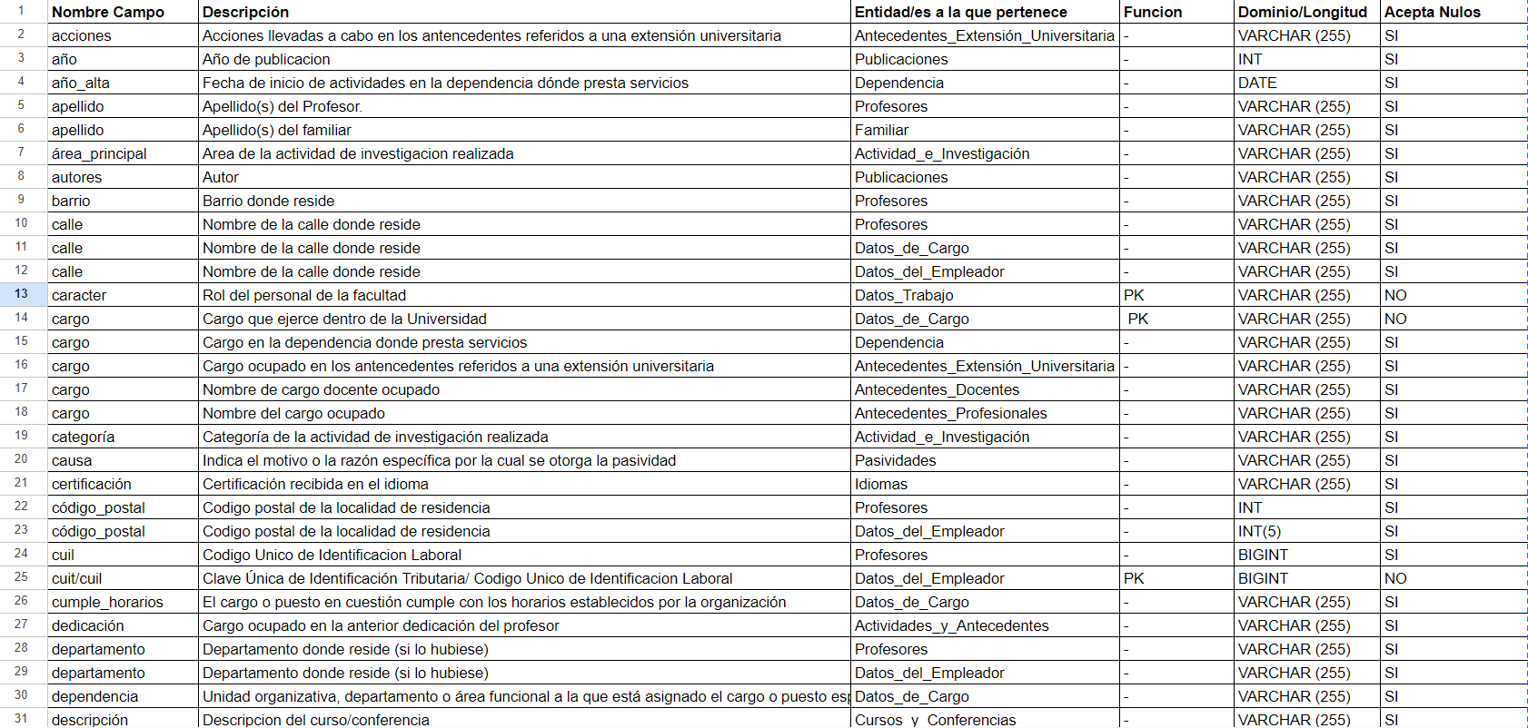
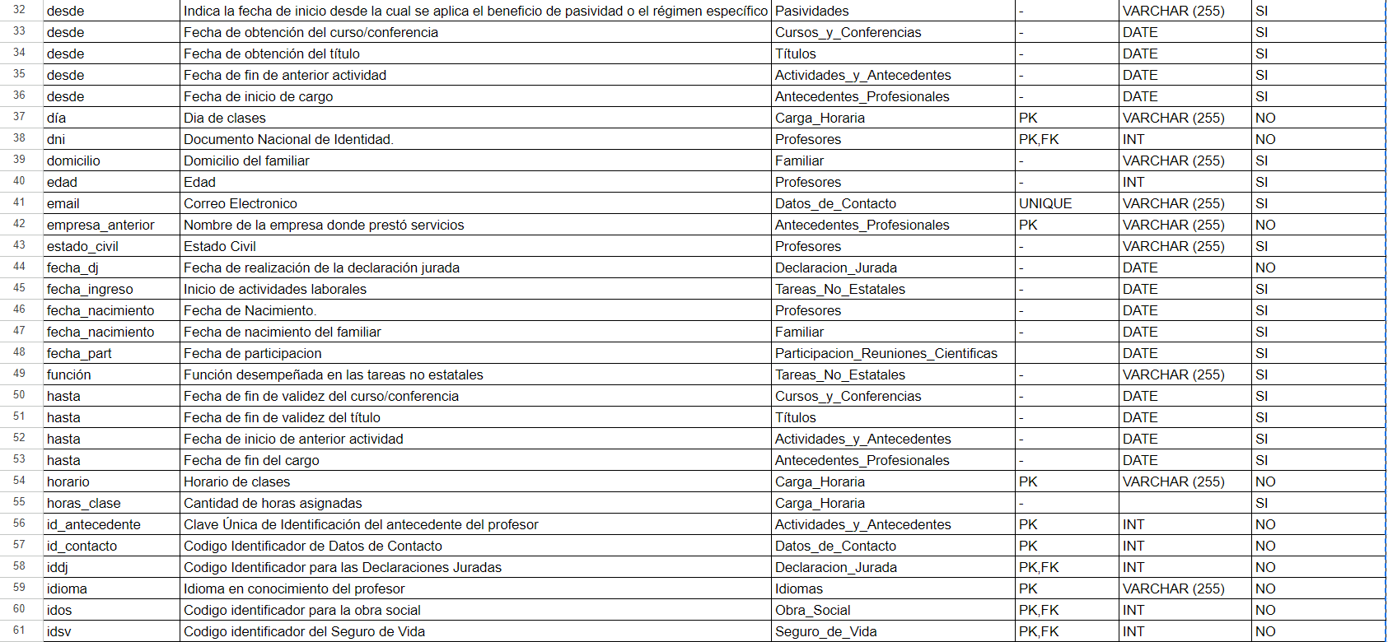
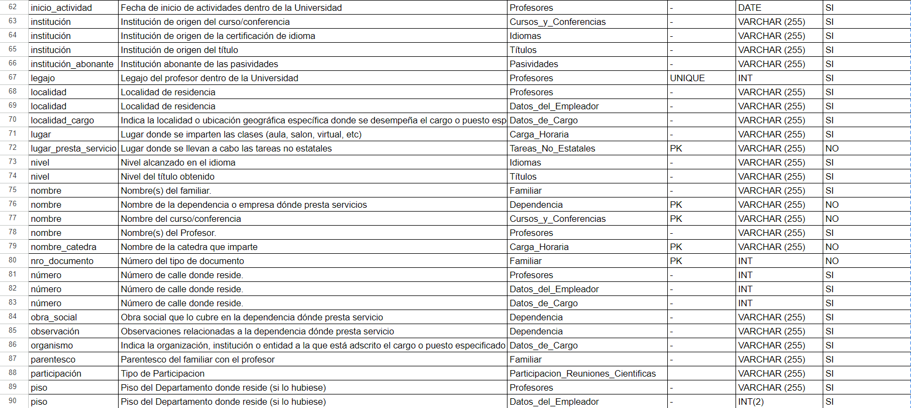
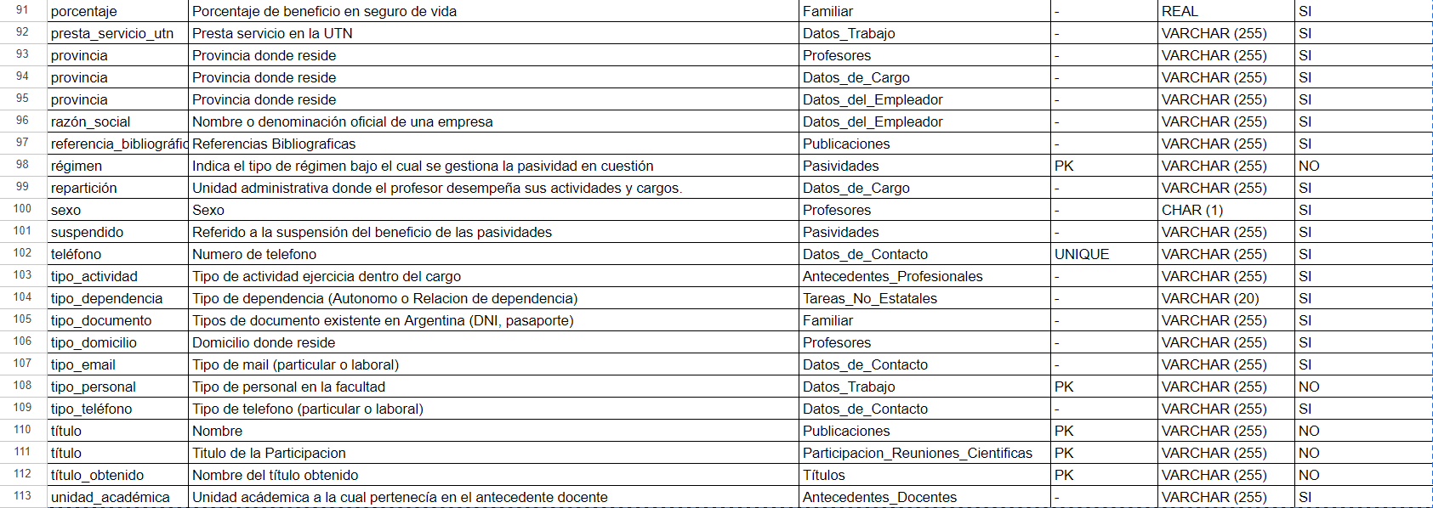

SCRIPTS DE CREACIÓN DE LA BASE DE DATOS Y SUS OBJETOS

Aclaración: el script de creación de tablas también se encuentra adjunto en el zip con el nombre “database_creation_script.sql”
CREATE DATABASE IF NOT EXISTS TPI;
USE TPI;

CREATE TABLE Profesores (
dni INT PRIMARY KEY,
tipo_domicilio VARCHAR(255),
fecha_nacimiento DATE,
nombre VARCHAR(255),
apellido VARCHAR(255),
localidad VARCHAR(255),
departamento VARCHAR(255),
provincia VARCHAR(255),
numero INT,
piso VARCHAR(255),
codigo_postal INT,
calle VARCHAR(255),
edad INT,
cuil BIGINT,
inicio_actividad DATE,
estado_civil VARCHAR(255),
sexo CHAR(1),
barrio VARCHAR(255),
legajo INT UNIQUE
);

CREATE TABLE Obra_Social (
dni INT NOT NULL,
idos INT PRIMARY KEY,
CONSTRAINT fk_obra_social_dni FOREIGN KEY (dni) REFERENCES Profesores(dni) ON DELETE RESTRICT ON UPDATE CASCADE
);

CREATE TABLE Dependencia (
nombre VARCHAR(255),
cargo VARCHAR(255),
año_alta DATE,
obra_social VARCHAR(255),
observacion VARCHAR(255),
idos INT,
PRIMARY KEY (nombre, idos),
CONSTRAINT fk_dependencia_idos FOREIGN KEY (idos) REFERENCES Obra_Social(idos) ON DELETE CASCADE ON UPDATE CASCADE
);

CREATE TABLE Datos_Trabajo (
tipo_personal VARCHAR(255),
caracter VARCHAR(255),
presta_servicio_utn VARCHAR(255),
idos INT UNIQUE,
PRIMARY KEY (tipo_personal, caracter, idos),
CONSTRAINT fk_datos_trabajo_idos FOREIGN KEY (idos) REFERENCES Obra_Social(idos) ON DELETE CASCADE ON UPDATE CASCADE
);

CREATE TABLE Seguro_de_Vida (
idsv INT PRIMARY KEY,
dni INT NOT NULL,
CONSTRAINT fk_seguro_dni FOREIGN KEY (dni) REFERENCES Profesores(dni) ON DELETE RESTRICT ON UPDATE CASCADE
);

CREATE TABLE Familiar (
apellido VARCHAR(255),
parentesco VARCHAR(255),
tipo_documento VARCHAR(255),
nro_documento INT,
nombre VARCHAR(255),
fecha_nacimiento DATE,
idos INT,
dni INT,
idsv INT,
porcentaje REAL,
domicilio VARCHAR(255),
PRIMARY KEY (nro_documento, dni),
CONSTRAINT fk_familiar_dni FOREIGN KEY (dni) REFERENCES Profesores(dni) ON DELETE CASCADE ON UPDATE CASCADE,
CONSTRAINT fk_familiar_idos FOREIGN KEY (idos) REFERENCES Obra_Social(idos),
CONSTRAINT fk_familiar_idsv FOREIGN KEY (idsv) REFERENCES Seguro_de_Vida(idsv)
);

CREATE TABLE Participacion_Reuniones_Cientificas (
titulo VARCHAR(255),
participacion VARCHAR(255),
fecha DATE,
dni INT,
PRIMARY KEY (titulo, dni),
CONSTRAINT fk_participacion_dni FOREIGN KEY (dni) REFERENCES Profesores(dni) ON DELETE CASCADE ON UPDATE CASCADE
);

CREATE TABLE Publicaciones (
titulo VARCHAR(255),
autores VARCHAR(255),
referencia_bibliografica VARCHAR(255),
año INT,
dni INT,
PRIMARY KEY (titulo, dni),
CONSTRAINT fk_publicaciones_dni FOREIGN KEY (dni) REFERENCES Profesores(dni) ON DELETE CASCADE ON UPDATE CASCADE
);

CREATE TABLE Antecedentes_Profesionales (
empresa_anterior VARCHAR(255),
tipo_actividad VARCHAR(255),
cargo VARCHAR(255),
desde DATE,
hasta DATE,
dni INT,
PRIMARY KEY (empresa_anterior, dni),
CONSTRAINT fk_antecedentes_dni FOREIGN KEY (dni) REFERENCES Profesores(dni) ON DELETE CASCADE ON UPDATE CASCADE
);

CREATE TABLE Titulos (
nivel VARCHAR(255),
titulo_obtenido VARCHAR(255),
institucion VARCHAR(255),
desde DATE,
hasta DATE,
dni INT,
PRIMARY KEY (titulo_obtenido, dni),
CONSTRAINT fk_titulos_dni FOREIGN KEY (dni) REFERENCES Profesores(dni) ON DELETE CASCADE ON UPDATE CASCADE
);

CREATE TABLE Idiomas (
idioma VARCHAR(255),
nivel VARCHAR(255),
certificacion VARCHAR(255),
institucion VARCHAR(255),
dni INT,
PRIMARY KEY (idioma, dni),
CONSTRAINT fk_idiomas_dni FOREIGN KEY (dni) REFERENCES Profesores(dni) ON DELETE CASCADE ON UPDATE CASCADE
);

CREATE TABLE Cursos_y_Conferencias (
nombre VARCHAR(255),
descripcion VARCHAR(255),
institucion VARCHAR(255),
desde DATE,
hasta DATE,
dni INT,
PRIMARY KEY (nombre, dni),
CONSTRAINT fk_cursos_dni FOREIGN KEY (dni) REFERENCES Profesores(dni) ON DELETE CASCADE ON UPDATE CASCADE
);

CREATE TABLE Actividades_y_Antecedentes (
dedicacion VARCHAR(255),
dni INT,
desde DATE,
hasta DATE,
id_antecedente INT,
PRIMARY KEY (id_antecedente, dni),
CONSTRAINT fk_actividades_dni FOREIGN KEY (dni) REFERENCES Profesores(dni) ON DELETE CASCADE ON UPDATE CASCADE
);

CREATE TABLE Antecedentes_Extension_Universitaria (
acciones VARCHAR(255),
cargo VARCHAR(255),
dedicacion VARCHAR(255),
dni INT,
desde DATE,
hasta DATE,
id_antecedente INT,
PRIMARY KEY (id_antecedente, dni),
CONSTRAINT fk_extension_id_antecedente FOREIGN KEY (id_antecedente) REFERENCES Actividades_y_Antecedentes(id_antecedente) ON DELETE CASCADE ON UPDATE CASCADE,
CONSTRAINT fk_extension_dni FOREIGN KEY (dni) REFERENCES Actividades_y_Antecedentes(dni) ON DELETE CASCADE ON UPDATE CASCADE
);

CREATE TABLE Actividad_e_Investigacion (
categoria VARCHAR(255),
area_principal VARCHAR(255),
dedicacion VARCHAR(255),
dni INT,
desde DATE,
hasta DATE,
id_antecedente INT,
PRIMARY KEY (id_antecedente, dni),
CONSTRAINT fk_investigacion_id_antecedente FOREIGN KEY (id_antecedente) REFERENCES Actividades_y_Antecedentes(id_antecedente) ON DELETE CASCADE ON UPDATE CASCADE,
CONSTRAINT fk_investigacion_dni FOREIGN KEY (dni) REFERENCES Actividades_y_Antecedentes(dni) ON DELETE CASCADE ON UPDATE CASCADE
);

CREATE TABLE Antecedentes_Docentes (
unidad_academica VARCHAR(255),
cargo VARCHAR(255),
dedicacion VARCHAR(255),
dni INT,
desde DATE,
hasta DATE,
id_antecedente INT,
PRIMARY KEY (id_antecedente, dni),
CONSTRAINT fk_docentes_id_antecedente FOREIGN KEY (id_antecedente) REFERENCES Actividades_y_Antecedentes(id_antecedente) ON DELETE CASCADE ON UPDATE CASCADE,
CONSTRAINT fk_docentes_dni FOREIGN KEY (dni) REFERENCES Actividades_y_Antecedentes(dni) ON DELETE CASCADE ON UPDATE CASCADE
);

CREATE TABLE Datos_del_Empleador (
codigo_postal INT(5),
provincia VARCHAR(255),
localidad VARCHAR(255),
departamento VARCHAR(255),
numero INT,
piso INT(2),
calle VARCHAR(255),
razon_social VARCHAR(255),
cuit_cuil BIGINT,
idsv INT,
PRIMARY KEY (cuit_cuil, idsv),
CONSTRAINT fk_empleador_idsv FOREIGN KEY (idsv) REFERENCES Seguro_de_Vida(idsv) ON DELETE CASCADE ON UPDATE CASCADE
);

CREATE TABLE Datos_de_Contacto (
email VARCHAR(255) UNIQUE,
tipo_email VARCHAR(255),
telefono VARCHAR(255) UNIQUE,
tipo_telefono VARCHAR(255),
id_contacto INT UNIQUE,
dni INT,
PRIMARY KEY (id_contacto, dni),
CONSTRAINT fk_contacto_dni FOREIGN KEY (dni) REFERENCES Profesores(dni) ON DELETE CASCADE ON UPDATE CASCADE
);

CREATE TABLE Declaracion_Jurada (
iddj INT PRIMARY KEY,
dni INT NOT NULL,
fecha_dj DATE NOT NULL,
CONSTRAINT fk_declaracion_dni FOREIGN KEY (dni) REFERENCES Profesores(dni) ON DELETE RESTRICT ON UPDATE CASCADE
);

CREATE TABLE Carga_Horaria (
dia VARCHAR(255),
lugar VARCHAR(255),
horario VARCHAR(255),
nombre_catedra VARCHAR(255),
horas_clase INT,
iddj INT,
PRIMARY KEY (dia, horario, nombre_catedra, iddj),
CONSTRAINT fk_carga_iddj FOREIGN KEY (iddj) REFERENCES Declaracion_Jurada(iddj) ON DELETE CASCADE ON UPDATE CASCADE
);

CREATE TABLE Datos_de_Cargo (
cargo VARCHAR(255),
iddj INT,
calle VARCHAR(255),
provincia VARCHAR(255),
reparticion VARCHAR(255),
dependencia VARCHAR(255),
cumple_horarios VARCHAR(255),
organismo VARCHAR(255),
localidad_cargo VARCHAR(255),
numero INT,
PRIMARY KEY (cargo, iddj),
CONSTRAINT fk_cargo_iddj FOREIGN KEY (iddj) REFERENCES Declaracion_Jurada(iddj) ON DELETE CASCADE ON UPDATE CASCADE
);

CREATE TABLE Pasividades (
regimen VARCHAR(255),
iddj INT,
desde VARCHAR(255),
causa VARCHAR(255),
suspendido VARCHAR(255), institucion_abonante VARCHAR(255),
PRIMARY KEY (regimen, iddj),
CONSTRAINT fk_pasividades_iddj FOREIGN KEY (iddj) REFERENCES Declaracion_Jurada(iddj) ON DELETE CASCADE ON UPDATE CASCADE
);

CREATE TABLE Tareas_No_Estatales (
fecha_ingreso DATE,
lugar_presta_servicio VARCHAR(255),
tipo_dependencia VARCHAR(255),
funcion VARCHAR(255),
iddj INT,
PRIMARY KEY (lugar_presta_servicio, iddj),
CONSTRAINT fk_tareas_iddj FOREIGN KEY (iddj) REFERENCES Declaracion_Jurada(iddj) ON DELETE CASCADE ON UPDATE CASCADE
);

SCRIPTS CON CONSULTAS SQL CON LOS RESULTADOS OBTENIDOS

Aclaración: el script de consultas también se encuentra adjunto en el zip con el nombre “consultas.sql”
Responder mediante sentencias sql las siguientes consignas:
INSERCIÓN, MODIFICACIÓN, BORRADO DE DATOS
Una vez cargadas las tablas con datos, realizar a criterio del grupo:
- cinco consultas distintas para inserción de datos (distintos a los ya cargados en forma masiva),
- cinco consultas distintas para modificación de datos,
- cinco consultas sql distintas para borrado de filas.
Las consultas pueden ser ejecutadas sobre una misma tabla o distintas, pero todas deben cumplir condiciones medianamente complejas para ejecutarse (por ej. buscar valores en otra tabla relacionada mediante una subconsulta).
Consultas SELECT
1) Listado de docentes que viven en una provincia distinta de aquella en la que trabajan.
2) Listado de docentes que poseen títulos de posgrado y no realizan tareas de investigación.
3) Informar promedio de edad de los docentes que poseen más de 10 años de antecedentes como docentes.
4) Listar DNI y nombre de los docentes que presentaron más de un cargo docente en las declaraciones juradas de los últimos 3 años
5) Listado de docentes cuya carga horaria superan las 20 horas semanales, en función de la última declaración jurada presentada.
6) Apellido y nombre de aquellos docentes que poseen la máxima cantidad de cargos docentes actualmente. (La cantidad de cargos surge de sumar todos los cargos docentes que se ejercen - suma de cargos docentes de la última declaración jurada -. Una vez que se sabe la cantidad de cargos por docente se puede averiguar cuál es la máxima cantidad y seguidamente los docentes que tienen esa máxima cantidad). No nos interesa las horas.
7) Listado de docentes solteros/as (sin esposa/o e/o hijos a cargo en la obra social).
8) Cantidad de docentes cuyos hijos a cargo son todos menores de 10 años.
9) Informar aquellos docentes que posean alguna persona del grupo familiar a cargo en la obra social que no es beneficiario del seguro de vida obligatorio.
10) Informar Cantidad de individuos asegurados por provincia.



